13.pielikums
Priekules novada pašvaldības domes
2015.gada 30.decembra sēdes protokolam Nr.17, 13.

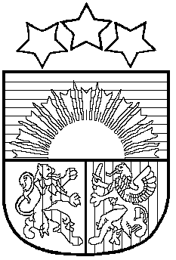
LATVIJAS REPUBLIKA

PRIEKULES NOVADA PAŠVALDĪBAS DOME
Reģistrācijas Nr. 90000031601, Saules iela 1, Priekule, Priekules novads, LV-3434, tālrunis 63461006, fakss 63497937, e-pasts: dome@priekulesnovads.lv

LĒMUMS
Priekulē

2015.gada 30.decembrī Nr.17

13.
Par sadarbību ar Liepājas rajona Sporta skolu

11.12.2015.Priekules novada pašvaldība ir saņēmusi Liepājas rajona sporta skolas iesniegumu ar lūgumu atbalstīt un apstiprināt sadarbību ar Grobiņas novada domes dibināto Liepājas rajona Sporta skolu un piešķirt finansējumu administratīviem izdevumiem un administrācijas atalgojumam 2016. gadā 2329 eiro apmērā.

Pamatojoties uz likuma „Par pašvaldībām” 21. panta pirmās daļas 27. punktu, atklāti balsojot PAR - 14 deputāti (Malda Andersone, Inita Rubeze, Arnis Kvietkausks, Inese Kuduma, Rigonda Džeriņa, Vaclovs Kadaģis, Andis Eveliņš, Mārtiņš Mikāls, Ainars Cīrulis, Vija Jablonska, Arta Brauna, Tatjana Ešenvalde, Gražina Ķervija, Andris Džeriņš); PRET - nav; ATTURAS - nav; Priekules novada pašvaldības dome NOLEMJ:

Atbalstīt un apstiprināt sadarbību ar Grobiņas novada domes dibināto Liepājas rajona Sporta skolu un piešķirt finansējumu administratīviem izdevumiem un administrācijas atalgojumam 2016. gadā 2329 eiro apmērā.

Lēmums izsniedzams:
Finanšu nodaļai;
Liepājas rajona Sporta skolai;
M.Mikālam.

Pašvaldības domes priekšsēdētāja V.Jablonska

